UNIVERSIDADE FEDERAL DOS VALES DO JEQUITINHONHA E MUCURI
DIAMANTINA – MINAS GERAIS
Programa de Pós-Graduação em Educação em Ciências, Matemática e Tecnologia - PPGECMaT
www.ppgecmat.br

ORIENTAÇÕES SOBRE O PROCESSO DE QUALIFICAÇÃO E DEFESA DE DISSERTAÇÃO E PRODUTO EDUCACIONAL DO PPGECMaT
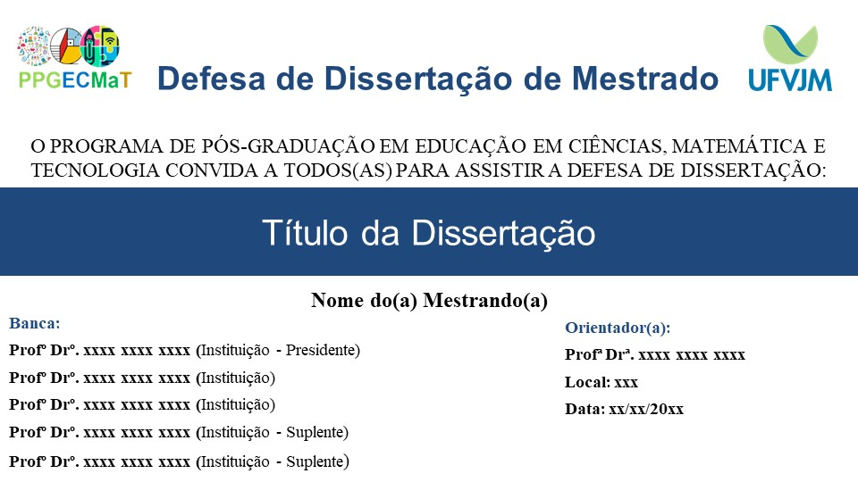

Diamantina – MG.

Sumário
CAPÍTULO 1. ORIENTAÇÕES PARA A QUALIFICAÇÃO 3
1.1. COMPOSIÇÃO DA BANCA DE QUALIFICAÇÃO 3
1.2. PRAZO DE DEFESA E CRITÉRIOS DE SOLICITAÇÃO PARA QUALIFICAÇÃO 3
1.3. CRITÉRIOS DE AVALIAÇÃO DO EXAME DE QUALIFICAÇÃO 5
CAPÍTULO 2. ORIENTAÇÕES PARA A DEFESA DA DISSERTAÇÃO E PRODUTO EDUCACIONAL 7
2.1. CRITÉRIOS PARA A SOLICITAÇÃO DA DEFESA DE DISSERTAÇÃO E DO PRODUTO EDUCACIONAL 7
2.2. CRITÉRIOS PARA A DEFESA E AVALIAÇÃO POR UMA COMISSÃO EXAMINADORA 9
2.3. AÇÕES PÓS-DEFESA 10
CAPÍTULO 3. TUTORIAL PARA O DISCENTE LANÇAR A DEFESA DE DISSERTAÇÃO NO E-CAMPUS 13
3.1. FLUXOGRAMA DO PROCESSO 13
3.2. CADASTRO DA DEFESA NO E-CAMPUS PELO DISCENTE 14
3.3. IMPRESSÃO DA ATA E DA FOLHA DE APROVAÇÃO 19
3.4. ENCERRAMENTO DA DEFESA 21
CAPÍTULO 4. TUTORIAL PARA O ORIENTADOR APROVAR A SOLICITAÇÃO DA DEFESA DE DISSERTAÇÃO NO E-CAMPUS 22
CAPÍTULO 5. SOLICITAÇÃO DE FICHAS CATALOGRÁFICAS 25
5.1 SOLICITAÇÃO DE FICHA CATALOGRÁFICA PARA A DISSERTAÇÃO 25
5.2 SOLICITAÇÃO DE FICHA CATALOGRÁFICA PARA O PRODUTO EDUCACIONAL 26
5.2.1. Tutorial solicitação de Ficha catalográfica 26
CAPÍTULO 6. PREENCHIMENTO DE TERMO PARA DISPONIBILIZAÇÃO E LICENCIAMENTO DE DISSERTAÇÕES E PRODUTOS EDUCACIONAIS NO REPOSITÓRIO INSTITUCIONAL DA UFVJM 31

CAPÍTULO 1. ORIENTAÇÕES PARA A QUALIFICAÇÃO
Todo mestrando será submetido a um Exame de Qualificação, nos termos do Capítulo XV do Regulamento Geral dos Programas de Pós-Graduação Stricto Sensu da UFVJM e da Resolução Interna nº 001 – PPGECMaT, de 11 de janeiro de 2019.
O exame de qualificação no PPGECMaT tem como objetivo avaliar a coerência com a área de concentração do programa e a linha de pesquisa escolhida, a aplicação da metodologia da pesquisa, verificar a coerência dos objetivos geral e específicos com os procedimentos adotados para a coleta e análise de dados e averiguar a exequibilidade da conclusão do trabalho no tempo regulamentado. Também tem o objetivo de avaliar a qualidade do produto ou processo educacional em elaboração, sua exequibilidade, coerência com a linha de pesquisa escolhida e aderência à área de concentração do Programa.

1.1. COMPOSIÇÃO DA BANCA DE QUALIFICAÇÃO
1.1.1. A banca para o Exame de Qualificação deverá ser composta pelo orientador, mais dois membros titulares, sendo um interno e outro externo ao Programa, e um suplente que poderá ser interno ou externo ao Programa.

1.2. PRAZO DE DEFESA E CRITÉRIOS DE SOLICITAÇÃO PARA QUALIFICAÇÃO
1.2.1. Para solicitar o exame de Qualificação, o discente deverá cumprir minimamente os seguintes critérios:
- Ter aprovação nas disciplinas obrigatórias;
- Ter resultados parciais da pesquisa para apresentar.
- Apresentar um esboço ou uma primeira versão do seu produto ou processo educacional.
1.2.2. A solicitação para o exame de qualificação deverá ocorrer no prazo máximo de até 70% do tempo de conclusão do mestrado, isto é, o exame deverá ocorrer até o teto de 18 meses após a matrícula do discente no Programa.
1.2.3. Uma versão em mídia eletrônica do exemplar do texto dissertativo e do esboço do produto ou processo educacional deverão ser entregues ao orientador e à Banca Examinadora com, no mínimo, 15 dias de antecedência da defesa, ou seja, 15 dias antes da data marcada para a apresentação oral pelo(a) aluno(a) dos resultados preliminares do desenvolvimento do Projeto de Pesquisa e do esboço do produto ou processo educacional.
1.2.4. O agendamento do dia, horário e local de defesa da qualificação ficarão a cargo do docente orientador.
- Passo 1: O orientador deverá abrir um processo no Sistema Eletrônico de Informação (SEI), Unidade DOCPPGECMAT ou Unidade PPGECMAT, com antecedência de até 20 dias do exame, e que deverá estar disponibilizado na Unidade PPGECMaT para assinaturas de documentos pela coordenação.
- Passo 2: Dentro do processo, o orientador deverá abrir Ofício com solicitação de agendamento para o exame de qualificação contendo: nome do mestrando, matrícula, nome do trabalho a ser qualificado, a indicação de data, nome completo dos membros com CPF e a indicação se é membro interno ou externo ao programa. Existe um modelo do PPGECMaT disponibilizado no SEI na Unidade DOCPPGECMAT ou PPGECMAT: Clicar em “Incluir Documento” → Ofício → em “Texto Inicial”, selecionar “Documento Modelo” → Clicar em “Selecionar nos Favoritos” → Clicar na seta verde do documento “Ofício Agendamento Defesa”. Preencher as informações necessárias.
- Passo 3: Envio de e-mail à coordenação informando o número do processo aberto no SEI com Ofício anexado.
Após a defesa, o orientador deverá providenciar no mesmo processo SEI do agendamento:
- Passo 4: a Ata de Defesa do Exame de Qualificação, com assinatura dos membros da Qualificação. Existe um modelo disponibilizado nos documentos “Favoritos” do SEI da Unidade DOCPPGECMAT ou PPGECMAT: Clicar em “Incluir Documento” → Pós-graduação: Ata de qualificação → em “Texto Inicial”, selecionar “Documento Modelo” → Clicar em “Selecionar nos Favoritos” → Clicar na seta verde do documento “Pós-graduação: Ata de qualificação”. Preencher as informações necessárias.
- Passo 5: Declaração de Participação dos membros do Exame de Qualificação. Existe um modelo disponível nos documentos “Favoritos” do SEI, para que seja assinado pelo coordenador do programa. Clicar em “Incluir Documento” → Pós-graduação: Certificado → em “Texto Inicial”, selecionar “Documento Modelo” → Clicar em “Selecionar nos Favoritos” → Clicar na seta verde do documento “Pós-graduação: Certificado”. Preencher as informações necessárias. Enviar para a coordenação.
1.2.5. Os modelos da Ata de Defesa e demais documentos referentes ao Exame de Qualificação estarão disponíveis em “Documento Modelo” nos “Favoritos” do SEI DOCPPGECMAT ou PPGECMAT e deverão ser assinados conforme procedimentos definidos pela PRPPG, observando as legislações vigentes:
- A assinatura de Ata de Qualificação poderá ser pelo SEI ou pelo Portal de Assinatura Eletrônica do Governo Federal (<assinador.iti.br>), de acordo com as orientações apresentadas no Portal gov.br. A PRPPG recomenda que as assinaturas de Ata sejam, preferencialmente, pelo <assinador.iti.br>.
- Para todos os membros da Banca que são da UFVJM (internos e externos ao programa), a Ata poderá ser assinada pelo SEI, sendo disponibilizada como “Bloco de Assinaturas” para membros externos ao PPGECMaT.
- Para a Banca composta por algum membro externo à UFVJM, recomenda-se que todos os membros assinem a Ata pelo <assinador.iti.br> ou pelo ICPEdu da universidade do membro externo. O Orientador se responsabiliza em elaborar a Ata, de acordo com o modelo disponibilizado nos documentos “Favoritos” do SEI e coletar as assinaturas de todos os membros da Banca. Após receber todas as assinaturas, o orientador acrescenta a Ata assinada ao processo aberto no SEI.
1.2.6. O membro suplente só será certificado pela coordenação, caso tenha participado da Banca em substituição a um membro titular ou participado como ouvinte e contribuído para a Qualificação do trabalho.

1.3. CRITÉRIOS DE AVALIAÇÃO DO EXAME DE QUALIFICAÇÃO
1.3.1. De acordo com o Regimento Interno do PPGECMaT, a apresentação de texto dissertativo para ser avaliado pela Banca de Qualificação deverá ser em forma de monografia, organizado em capítulos e atendendo às normas do manual de normatização da UFVJM, ou capítulos organizados em artigos que componham a estrutura da monografia, que abarquem a Área de Concentração e uma das Linhas de Pesquisa do Programa.
1.3.2. O esboço ou a primeira versão do Produto ou Processo Educacional (ou Produto Técnico Tecnológico) deverá ser apresentado conforme template aprovado pelo colegiado do programa e disponível no site https://www.ppgecmat.com/ (Resoluções e Documentos).
1.3.3. De acordo com o documento de área – Ensino (BRASIL/CAPES, 2019), são considerados produtos e processos educacionais:
i. PTT1 - Material didático/instrucional: são propostas de ensino, envolvendo sugestões de experimentos e outras atividades práticas, sequências didáticas, propostas de intervenção, roteiros de oficinas; material textual, como manuais, guias, textos de apoio, artigos em revistas técnicas ou de divulgação, livros didáticos e paradidáticos, histórias em quadrinhos e similares, dicionários; mídias educacionais, como vídeos, simulações, animações, videoaulas, experimentos virtuais e áudios; objetos de aprendizagem; ambientes de aprendizagem; páginas de internet e blogs; jogos educacionais de mesa ou virtuais, e afins; entre outros;
ii. PTT2 - Curso de formação profissional: atividade de capacitação criada e organizada, inclui cursos, oficinas, entre outros;
iii. PTT3 - Tecnologia social: produtos, dispositivos ou equipamentos; processos, procedimentos, técnicas ou metodologias; serviços; inovações sociais organizacionais; inovações sociais de gestão, entre outros;
iv. PTT4 - Software/Aplicativo: aplicativos de modelagem, aplicativos de aquisição e análise de dados, plataformas virtuais e similares, programas de computador, entre outros;
v. PTT5 - Evento Organizados: ciclos de palestras, exposições científicas, olímpiadas, expedições, feiras e mostras científicas, atividades de divulgação científica, entre outros;
vi. PTT6 - Relatório Técnico;
vii. PTT7 - Acervo: curadoria de mostras e exposições realizadas, acervos produzidos, curadoria de coleções, entre outros;
viii. PTT8 - Produto de comunicação: produto de mídia, criação de programa de rádio ou TV, campanha publicitária, entre outros;
ix. PTT9 - Manual/Protocolo: guia de instruções, protocolo tecnológico experimental/aplicação ou adequação tecnológica; manual de operação, manual de gestão, manual de normas e/ou procedimentos, entre outros;
x. PTT10 - Carta, mapa ou similar.
1.3.4. A banca de avaliação da Qualificação poderá usar a Ficha de Avaliação dos Produtos Educacionais do PPGECMaT para indicar e refletir sobre as principais características que serão avaliadas na Defesa Final do Produto/Processo Educacional.
1.3.5. O Exame de Qualificação será realizado em sessão fechada, sem a presença do público, e o discente terá de 20 a 30 minutos para apresentar seus resultados. Em seguida, a banca fará sua arguição ao discente. Após a arguição, a banca se reunirá sem a presença do discente para deliberar sobre sua aprovação no exame. O texto do discente pode ser aprovado, aprovado com ressalvas ou reprovado, não havendo atribuição de conceito ou crédito. O resultado deverá ser registrado em Ata.
1.3.6. Será considerado aprovado no Exame de Qualificação, o discente que obtiver aprovação da maioria dos membros da comissão examinadora.
1.3.7. Será considerado aprovado com ressalvas no Exame de Qualificação, o discente que precisar mudar ou complementar a pesquisa já desenvolvida, e que demandará alterar o seu desenvolvimento, comprometendo a finalização no prazo estabelecido. A banca deverá indicar em Ata se o(a) discente tem ou não condições de defesa dentro do prazo com devida justificativa.
1.3.8. Em caso de reprovação no Exame de Qualificação, o discente terá direito a realizar novo exame dentro do prazo máximo de 90 (noventa) dias, observando o prazo de 24 meses para a finalização do Programa. A banca deverá registrar em Ata o motivo da reprovação.

1.3.8. Em resumo: O Orientador abre um processo no SEI e providencia:
ANTES DA DEFESA:

DEPOIS DA DEFESA:

CAPÍTULO 2. ORIENTAÇÕES PARA A DEFESA DA DISSERTAÇÃO E PRODUTO EDUCACIONAL

2.1. CRITÉRIOS PARA A SOLICITAÇÃO DA DEFESA DE DISSERTAÇÃO E DO PRODUTO EDUCACIONAL
2.1.1. Sugere-se ler todo o documento primeiramente, antes de iniciar o processo de solicitação e defesa da Dissertação de Mestrado e Produto Educacional.
2.1.2. Para obtenção do título de mestre, é exigido a todo(a) mestrando(a) que seja previamente submetido a um Exame de Qualificação, e, a seguir, participe da Defesa Pública de uma dissertação e de seu Produto/Processo Educacional, nos termos do Regulamento Geral dos Programas de Pós-Graduação Stricto Sensu da UFVJM e do Regulamento Interno do PPGECMaT.
2.1.3. Somente estará apto a submeter-se à defesa de dissertação, o discente que tiver alcançado as seguintes condições:
- Cumprimento de créditos de disciplinas e ações/atividades obrigatórias;
- Cumprimento do mínimo de créditos de disciplinas não-obrigatórias exigidos pelo programa;
- Comprovação de suficiência da língua estrangeira;
- Aprovação no exame de qualificação;
- Comprovação do Estágio Docência para alunos bolsistas.
- Os autores de produtos ou processos educacionais passíveis de patenteamento deverão fazer o pedido de patente antes da data da entrega dos arquivos para a etapa da defesa.
2.1.4. A dissertação deverá estar formatada de acordo com o manual de normatização da UFVJM e das normas da ABNT vigente à época.
2.1.5. A descrição do produto ou processo educacional deverá seguir o template proposto pelo PPGECMaT de Ciências ou de Matemática que também deverá seguir o manual de normatização da UFVJM vigente à época.
2.1.6. O discente que tiver alcançado as condições para a Defesa deverá seguir as “Orientações para a entrega da versão final de Trabalho de Conclusão e solicitação de diploma de pós-graduação” disponível no site da PRPP.
2.1.7. Conforme o Regimento Geral dos Programas de Pós-graduação stricto sensu da UFVJM, a composição da Comissão Examinadora deverá obedecer às seguintes exigências:
- Ser composta por três membros titulares, sendo caracterizado pelo orientador que será o presidente, um membro interno e um externo ao Programa, com a exigência de dois suplentes, sendo um membro suplente interno e um externo ao Programa;
- Um dos membros titulares e um dos suplentes, no mínimo, deverão ser externos ao PPGECMaT, podendo ser da UFVJM ou de outra IES;
- Os membros titulares da comissão julgadora, quando necessário, serão substituídos por suplentes correspondentes, indicados pelo orientador;
- Todos os membros das comissões examinadoras deverão ser portadores, no mínimo, do título de Doutor;
- Na falta ou impedimento do orientador, o Colegiado do Programa designará um substituto para presidir a comissão examinadora, que poderá ser o Coorientador, se houver, ou um membro do Colegiado.
2.1.8. O discente que tiver alcançado as condições para a Defesa da Dissertação e do Produto Educacional e confirmada a composição da banca, deverá realizar a inserção de dados da defesa de Dissertação no e-Campus que deve ser aprovada pelo Docente Orientador.
2.1.9. Para o discente realizar a inserção dos dados da defesa de Dissertação no e-Campus, deverá seguir os passos:
- Entrar no e-Campus, aba/ link “Pós-Graduação”;
- Clicar em “Cadastro de Defesa”;
- Preencher os dados solicitados.
2.1.10. Devido a Lei Geral de Proteção de Dados (LGPD) – Lei nº 13.709, de 14 de agosto de 2018 e as orientações da LGPD na UFVJM, recomenda-se preencher no e-campus somente os dados da banca que são obrigatórios (indicados por *).
2.1.11. Para cadastrar professores da UFVJM como membros da banca, basta colocar o nome completo, clicar na lupa e os dados serão disponibilizados.
2.1.12. Para cadastrar professores externos à UFVJM como membros da banca, basta cadastrar os dados obrigatórios, CPF e formação para controle do PPGECMaT. Solicitar aos membros somente as informações que o discente e orientador não têm acesso:
- Nome*: (consultar orientador)
- CPF (Ex.: 11.1111.111-11): (consultar orientador)
- Data de Nascimento *(dd/mm/aaaa):
- Estado de Nascimento*:
- Município de nascimento*:
- Escolaridade: (ver Lattes do membro da banca)
- Sexo *: (consultar orientador)
- Etnia * (para fins de censo):
- E-mail *: (consultar orientador)
2.1.13. O Docente Orientador deverá aprovar no e-Campus a inserção das informações realizadas pelo discente.
2.1.14. O docente, após aprovação das informações no e-Campus, deverá abrir um Ofício, no mesmo processo SEI da Qualificação e solicitar a homologação do Colegiado, da proposta de data e composição da Comissão Examinadora.
2.1.15. O Coordenador do Programa deverá autorizar a defesa no e-Campus.
2.1.16. O discente ou orientador deverá enviar para a banca: a monografia que caracteriza a dissertação, o template proposto pelo PPGECMaT de Ciências ou de Matemática que caracteriza o Produto Educacional, a “FICHA DE CARACTERIZAÇÃO DO PRODUTO EDUCACIONAL” já preenchida para que a banca tenha consciência sobre o produto e a “FICHA DE AVALIAÇÃO DO PRODUTO EDUCACIONAL” que deverá ser preenchida e assinada por todos os membros da banca.

2.2. CRITÉRIOS PARA A DEFESA E AVALIAÇÃO POR UMA COMISSÃO EXAMINADORA
2.2.1. A defesa será presidida pelo orientador e na sua ausência, o Colegiado do PPGECMaT designará um novo presidente. A Comissão Examinadora deve ser designada no e-Campus e para a Coordenação do Programa, respeitando-se o prazo mínimo de 20 (vinte) dias para a defesa.
2.2.2. A sessão de defesa de dissertação não requererá a presença física dos avaliadores e do discente em um mesmo local, podendo ser usados recursos tecnológicos para a comunicação em tempo real. Tais recursos deverão ser escolhidos em comum acordo entre orientador, a comissão examinadora e o candidato.
2.2.3. A avaliação da defesa será organizada da seguinte forma:
- Exposição de no máximo 30 minutos realizada pelo candidato, incluindo aspectos da pesquisa e do produto ou processo educacional;
- Arguição realizada pelos membros da banca sobre o desenvolvimento e resultados da pesquisa e do produto/ processo educacional;
- Imediatamente após o encerramento da arguição, a comissão se reúne de forma secreta e cada examinador expressa seu julgamento.
- Após expressão do julgamento pelos membros da comissão examinadora, o presidente deverá informar o resultado ao candidato(a) como parte final da sessão pública de defesa do mestrado.
2.2.4. Junto com o template do produto, deverá ser anexada a Ficha de Descrição e a Ficha de Avaliação do Produto Educacional, também disponível no site do PPGECMaT e que será o documento oficial de validação do produto/processo educacional para a CAPES.
2.2.5. Será considerado aprovado o candidato que obtiver aprovação da maioria dos examinadores.
2.2.6. O discente que não obtiver aprovação poderá submeter-se a outra defesa, cujo prazo será de até 90 dias após o parecer da banca avaliadora.
2.2.7. A Ata de Defesa, Folha de Aprovação, Ficha de Avaliação do Produto Educacional, Dissertação e documento referente ao Produto Educacional deverão ser salvos em PDF/A. Os documentos Ata, Folha de Aprovação e Ficha de Avaliação do Produto Educacional deverão ser salvos em PDF/A antes de solicitar as assinaturas à banca.
2.2.8. A Ata de Defesa, Folha de Aprovação, a Ficha de Avaliação do Produto/ Processo Educacional deverão ser assinados pela comissão examinadora e os documentos deverão estar em PDF/A. Os demais documentos referentes à entrega da versão final deverão ser assinados pelos envolvidos. Todas as assinaturas deverão ocorrer conforme procedimentos definidos pela PRPPG, observada as legislações vigentes.
2.2.9. A Ata de Defesa e demais documentos referentes ao Exame de Defesa deverão ser assinados conforme procedimentos definidos pela PRPPG, observando as legislações vigentes:
- A assinatura da Ata de Defesa, Folha de Aprovação e a Ficha de Avaliação do Produto/ Processo Educacional (salvos em PDF/A) poderão ser pelo SEI, ICPEdu ou pelo Portal de Assinatura Eletrônica do Governo Federal (<assinador.iti.br>), de acordo com as orientações apresentadas no Portal gov.br. A PRPPG recomenda que as assinaturas desses documentos sejam, preferencialmente, pelo <assinador.iti.br>.
- Para todos os membros que são da UFVJM (interno e externo ao programa), a Ata de Defesa, Folha de Aprovação e a Ficha de Avaliação do Produto/ Processo Educacional (salvos em PDF/A) poderão ser assinadas pelo SEI, sendo disponibilizada como “Bloco de Assinaturas” para membros externos ao PPGECMaT.
- Para a banca composta por algum membro externo à UFVJM, recomenda-se a assinatura de todos os membros da Banca pelo <assinador.iti.br> ou ICPEdu. O discente se responsabiliza em providenciar a Ata de Defesa, Folha de Aprovação e a Ficha de Avaliação do Produto/ Processo Educacional, de acordo com os modelos disponibilizados pelo e-Campus (Ata e Folha de Aprovação em PDF/A) e PPGECMaT (Ficha de Avaliação do Produto Educacional em PDFA) e coletar as assinaturas de todos os membros da Banca via <assinador.iti.br> ou ICPEdu. Após receber todas as assinaturas, o orientador acrescenta os documentos assinados ao processo aberto no SEI.
2.2.10. O membro suplente só será certificado pela coordenação, caso tenha participado da Banca em substituição a um membro titular ou participado como ouvinte e contribuído na defesa.

2.3. AÇÕES PÓS-DEFESA
2.3.1. Após a aprovação na Defesa Pública, o discente só fará jus ao título de Mestre em Educação em Ciências, Matemática e Tecnologia quando da entrega da versão definitiva do trabalho, acompanhada de todos os documentos exigidos pela Divisão de Iniciação Científica e Projetos de Pesquisa (DICPP) e Divisão de Expedição de Diplomas (DED), até 90 (noventa) dias após a defesa.
2.3.2. Todos os procedimentos relativos à redação da dissertação, sua defesa e entrega da versão final deverão ser efetuados observando-se o disposto no Regulamento Geral de Pós-Graduação stricto sensu da UFVJM e às “Orientações para a entrega da versão final de Trabalho de Conclusão e solicitação de diploma de pós-graduação” da PRPPG.
2.3.3. Após defesa, o orientador deverá proceder à finalização dos trâmites no processo SEI do PPGECMaT, iniciado no exame de Qualificação. Para tanto, deverá disponibilizar no SEI, para controle da Coordenação do PPGECMaT:
- Orientador continua o processo SEI da Qualificação na unidade DOCPPGECMAT ou PPGECMaT:
- Continua a elaboração do processo SEI para a Defesa da Dissertação e Produto Educacional na unidade DOCPPGECMAT ou PPGECMAT.
- Anexa cópia da Ata de Qualificação.
- Disponibiliza processo para a Unidade PGGECMaT (caso tenha sido iniciado na unidade DOCPPGECMAT).
- Convida membros externos.
- Elabora novo Ofício para a Coordenação do PPGECMaT, apresentando a proposta de data e composição da Comissão Examinadora.
- Após a Defesa, anexar no processo SEI do PPGECMaT:
- Ata da defesa em PDF/A enviada pelo discente e assinada por todos os membros da Banca
- Trabalho de Conclusão (versão final em PDF/A enviado pelo discente)
- Caderno que caracteriza o Produto Educacional (versão final em PDF/A enviado pelo discente)
- Questionário Sucupira Coleta/Capes (enviado pelo discente)
- Ficha de Avaliação do produto ou processo educacional de acordo com template do programa preenchida e salva em PDF/A (assinado pela Comissão de Defesa)
- Ficha de Descrição do produto ou processo educacional de acordo com template do programa (enviado pelo discente)
- Declaração de Participação da Comissão de Defesa, disponível nos documentos “Favoritos” do SEI, para que seja assinado pelo coordenador do programa.

2.3.4. O título de Mestre será conferido ao discente que:
- For aprovado pela Banca Examinadora da defesa de dissertação;
- Entregar a versão final e os documentos necessários, de acordo com as orientações da PRPPG.
- Entregar a Ficha de Avaliação do produto ou processo educacional de acordo com template ao programa.
- Entregar a Ficha de Descrição do produto ou processo educacional de acordo com template ao programa.
2.3.5. Após defesa, e finalizado todos os trâmites para a obtenção do título de “Mestre”, o pós-graduado será considerado “Egresso” do PPGECMaT e que será acompanhado pelo seu orientador e pelo programa. O PPGECMaT orienta que o Egresso publique seus resultados de pesquisa junto com o orientador e outros sujeitos envolvidos durante a pesquisa e inicie o desenvolvimento do Produto Educacional nessa fase inicial de formação continuada, dando sequência e/ou continuidade a aplicação de seu produto em outras esferas.
2.3.6. Em resumo, a organização do processo consiste em:
Para o professor orientador:

- Orientador continua o processo SEI da Qualificação na unidade DOCPPGECMaT ou PPGECMaT:
- Continua a elaboração do processo SEI da Qualificação na unidade DOCPPGECMaT ou PPGECMaT.
- Anexa cópia da Ata de Qualificação.
- Disponibiliza processo para a Unidade PGGECMaT (caso tenha sido iniciado na unidade DOCPPGECMaT).
- Convida membros externos.
- Encaminha Ofício para a Coordenação do PPGECMaT da proposta de data e composição da Comissão Examinadora.
- Após a Defesa, anexar no SEI:
- Ata da defesa retirada do e-Campus, salva em PDF/A, enviada pelo discente e assinada por todos os membros da Banca
- Trabalho de Conclusão (versão final salva em PDF/A enviado pelo discente)
- Caderno que caracteriza o Produto Educacional (versão final salva em PDF/A e enviada pelo discente)
- Questionário Sucupira Coleta/Capes (enviado pelo discente)
- Ficha de Avaliação do produto ou processo educacional de acordo com template do programa (preenchida, salva em PDF/A, assinada pela Comissão de Defesa)
- Ficha de Descrição do produto ou processo educacional de acordo com template do programa (enviado pelo discente)
- Elabora Declaração de Participação da Comissão de Defesa, disponível nos documentos “Favoritos” do SEI, para que seja assinado pelo coordenador do programa.
- Elabora Declaração de Orientação disponível nos documentos “Favoritos” do SEI, para que seja assinado pelo coordenador do programa.

3) Encerramento do Projeto de Pesquisa no e-Campus
- O orientador deverá encaminhar e-mail para a Coordenação do Programa solicitando a assinatura das Declarações/Certificados.
- No corpo do e-mail deverá constar: o número do processo e que está ciente da relação dos documentos solicitados em 2) e que o discente está atento às “Orientações para a entrega da versão final de Trabalho de Conclusão e solicitação de diploma de pós-graduação” no site da PRPPG.

Para o discente:

a) Antes da Defesa
- O discente que tiver alcançado as condições para a Defesa deverá realizar a inserção de dados da defesa da dissertação no e-Campus (Pós-Graduação > Cadastro de Defesas), no mínimo 20 dias antes da defesa, que deve ser aprovada pelo Docente Orientador e pelo Coordenador do Programa.
- Ver tutorial no e-Campus: Pós-Graduação > Defesas Cadastradas.
- Ao cadastrar membros internos ao programa e à UFVJM, basta colocar o nome completo e as informações estarão disponíveis.
- Ao cadastrar membros externos, solicitá-los somente as informações que o discente e orientador não têm acesso: Nome*: (consultar orientador); CPF (Ex.: 11.1111.111-11): (consultar orientador); Data de Nascimento* (dd/mm/aaaa); Estado de Nascimento*; Município de nascimento*; Escolaridade (ver Lattes do membro da banca); Sexo *: (consultar orientador); Etnia* (para fins de censo); E-mail *: (consultar orientador).

b) Após a Defesa:
- Verificar as orientações no documento “Orientações para a entrega da versão final de Trabalho de Conclusão e solicitação de diploma de pós-graduação”
- Enviar para o professor orientador disponibilizar no processo SEI do PPGECMaT:
- Ata da defesa retirada do e-Campus, salva em PDF/A, enviada pelo discente e assinada por todos os membros da Banca
- Trabalho de Conclusão com folha de aprovação retirada do e-Campus, salvo em PDF/A (versão final em PDF/A enviado pelo discente)
- Caderno que caracteriza o Produto Educacional (versão final em PDF/A enviado pelo discente)
- Questionário Sucupira Coleta/Capes (enviado pelo discente)
- Ficha de Avaliação do produto ou processo educacional de acordo com template do programa, preenchido e salvo em PDF/A (assinado pela Comissão de Defesa)
- Ficha de Descrição do produto ou processo educacional de acordo com template do programa (enviado pelo discente).

CAPÍTULO 3. TUTORIAL PARA O DISCENTE LANÇAR A DEFESA DE DISSERTAÇÃO NO E-CAMPUS

3.1. FLUXOGRAMA DO PROCESSO
3.1.1. Fluxo de cadastro de defesa no e-Campus Pós-Graduação pelo discente:
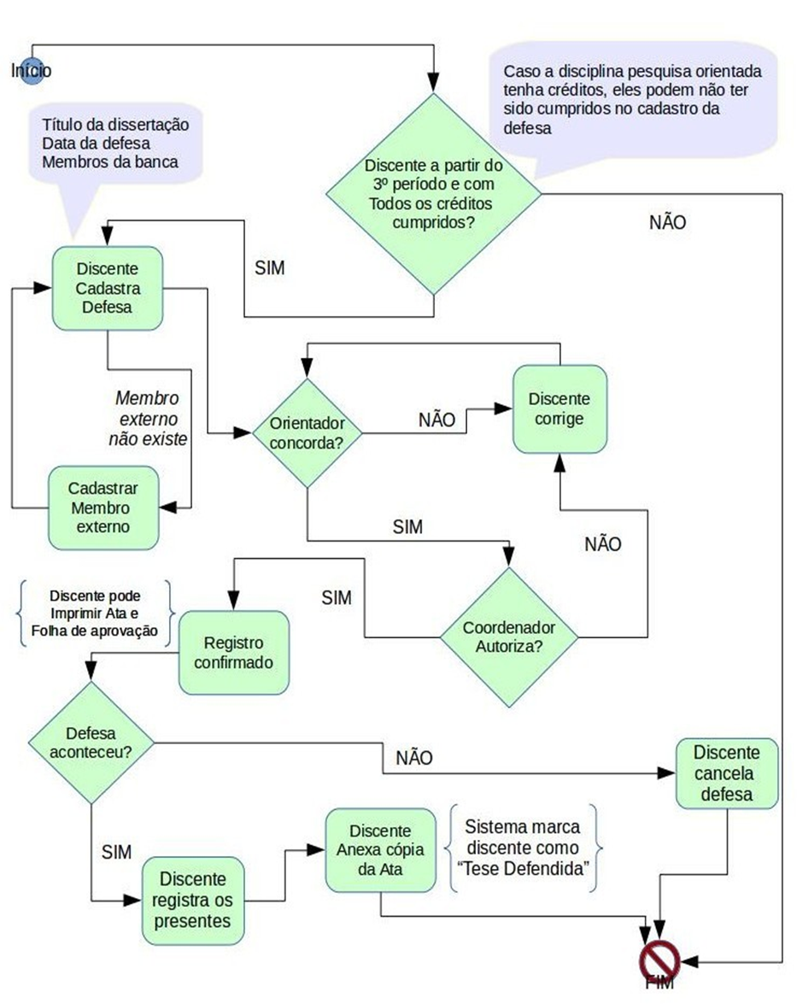

3.2. CADASTRO DA DEFESA NO E-CAMPUS PELO DISCENTE
3.2.1. Após acessar o e-Campus, o discente deverá entrar no menu “Pós-Graduação” (Figura 1).

Figura 1: Link do módulo e-Campus Pós-Graduação
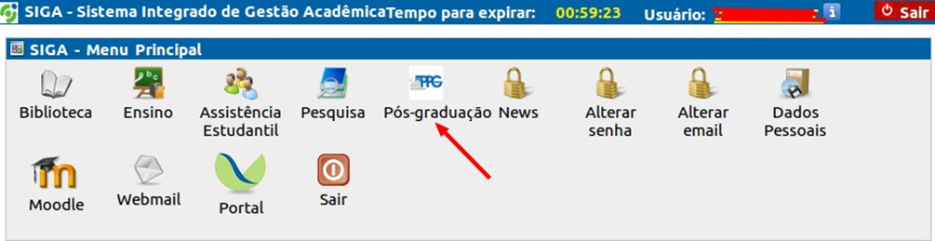

3.2.2. Na aba “Cadastro de Defesa” (Figura 2) será exibida a relação de disciplinas já cursadas pelo discente, e sua possibilidade ou não de cadastramento da defesa.

Figura 2: Discente com histórico que permite lançar defesa
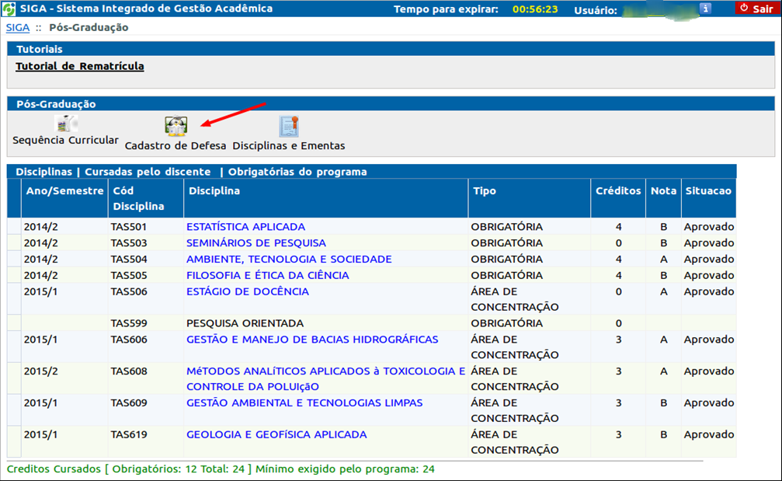

3.2.3. Caso alguma disciplina obrigatória não tenha sido cursada, a mesma será destacada em vermelho no histórico do aluno, exceto a Pesquisa Orientada, que não deve ser aprovada antes do cadastro da defesa (Figura 3).
3.2.4. Além disso, o total de créditos cursados pelo discente tem que ser igual ou superior ao mínimo exigido pelo programa, excluindo o total de créditos atribuídos à disciplina Pesquisa Orientada.

Figura 3: Exemplo de histórico de discente que não pode lançar defesa
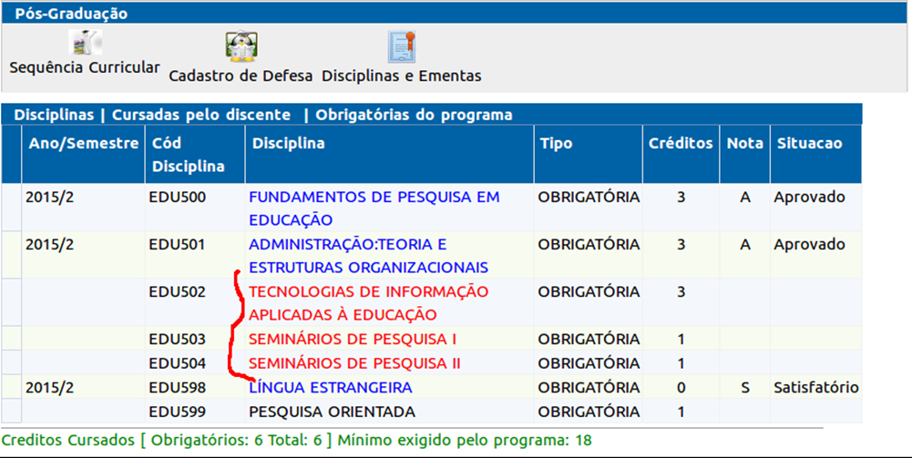

3.2.5. Estando o discente apto a registrar sua defesa, o mesmo será responsável por cadastrar os dados no e-Campus, informando:
- O título do trabalho de tese ou dissertação a ser defendida.
- A data da defesa de tese ou dissertação.
- O local onde propõe-se a realização da defesa (caso seja virtual, o link da plataforma para a defesa remota síncrona).
- A composição da banca, incluindo membros suplentes.
3.2.6. A legislação que rege o registro da defesa está presente na tela do cadastro, no item “Legislação”, a saber:
Art. 76 A dissertação de mestrado acadêmico, ou o trabalho de conclusão do mestrado profissional será defendida perante uma Banca Examinadora composta por, no mínimo, 3 (três) membros, sendo pelo menos 1 (um) membro externo ao respectivo Programa de Pós-graduação Stricto Sensu, todos doutores.
Parágrafo único. A Banca Examinadora para a defesa de dissertação de mestrado acadêmico, ou para a defesa do trabalho de conclusão do mestrado profissional, proposta pelo orientador do discente e aprovada pelo Colegiado do Programa de Pós-Graduação Stricto Sensu, terá, no mínimo, 2 (dois) membros suplentes, sendo 1 (um) deles externo ao Programa de Pós-graduação Stricto Sensu.
Art. 79 A defesa pública do trabalho de conclusão de curso será presidida pelo orientador e na sua ausência, o Colegiado do Programa de Pós-graduação Stricto Sensu designará novo presidente. A Banca Examinadora deve ser designada respeitando-se prazo mínimo de 20 (vinte) dias para a defesa.
§ 1º O candidato que não obtiver aprovação poderá submeter-se a mais uma defesa, cujo prazo será estabelecido pelo colegiado do programa.
Art. 80 Somente estará apto a submeter-se à defesa pública trabalho de conclusão de curso o discente que tiver alcançado as seguintes condições:
I – completar o número mínimo de créditos e coeficiente de rendimento exigidos por essa Resolução e pelo Regimento Interno do Curso;
II – ter comprovado suficiência ou proficiência em língua estrangeira, conforme determinado nessa Resolução;
III – ter sido aprovado em Exame de Qualificação, conforme determinado nessa Resolução.
3.2.7. Obs.: O sistema não permitirá agendar a defesa se a legislação vigente não for rigorosamente cumprida.
3.2.8. Respeitados os artigos da legislação vigente da UFVJM e Resolução Interna do PPGECMaT, a tela a ser preenchida pelo discente é a da Figura 4.

Figura 4: Tela do e-Campus com os dados da dissertação e banca a serem preenchidos pelo discente
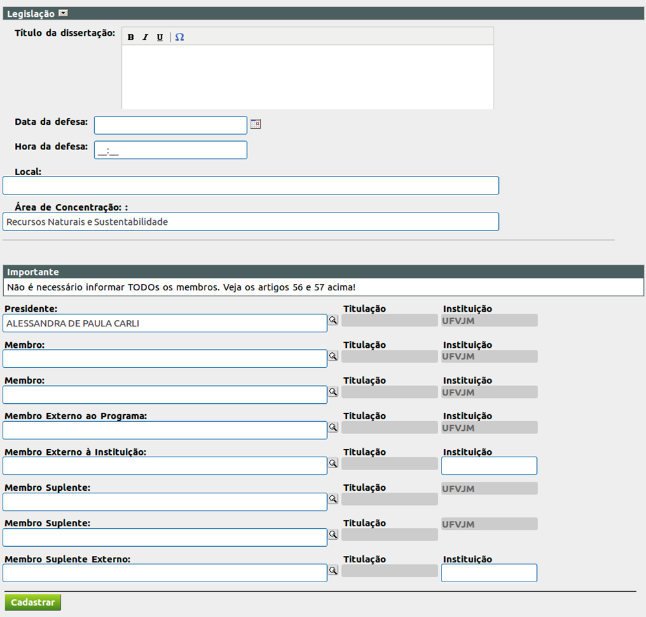

3.2.9. O primeiro item a ser preenchido é o título do trabalho, que pode conter elementos em Negrito, Sublinhado ou Itálico, além de algum símbolo especial, que pode ser incluído pelo ícone Ω.
3.2.10. Em seguida, a data da defesa e o horário devem ser informados. A data da defesa DEVERÁ respeitar o prazo mínimo de 20 dias antes da data do cadastro no e-Campus. Como o registro depende da aprovação do orientador, o mesmo não pode aprovar uma defesa num prazo inferior a 20 dias, caso contrário, a data deverá ser alterada pelo discente.
3.2.11. Todos os membros devem ser informados no sistema. Para membros da UFVJM (Membro do Programa e Membro Externo ao Programa e que são docentes da UFVJM), basta digitar o nome e clicar na lupa que os dados aparecem. O orientador (Presidente) que aparece preenchido representa o último docente que ministrou a disciplina Pesquisa Orientada para o aluno.
3.2.12. Registro de Membros Externos à UFVJM (de outras universidades): Pode ser indicado como participante externo à instituição apenas um membro e seu suplente. Os campos, onde isso é possível, apresentam opção de preenchimento da instituição de origem e que estão indicados na Figura 5.

Figura 5: Campos onde participantes externos à UFVJM podem ser indicados
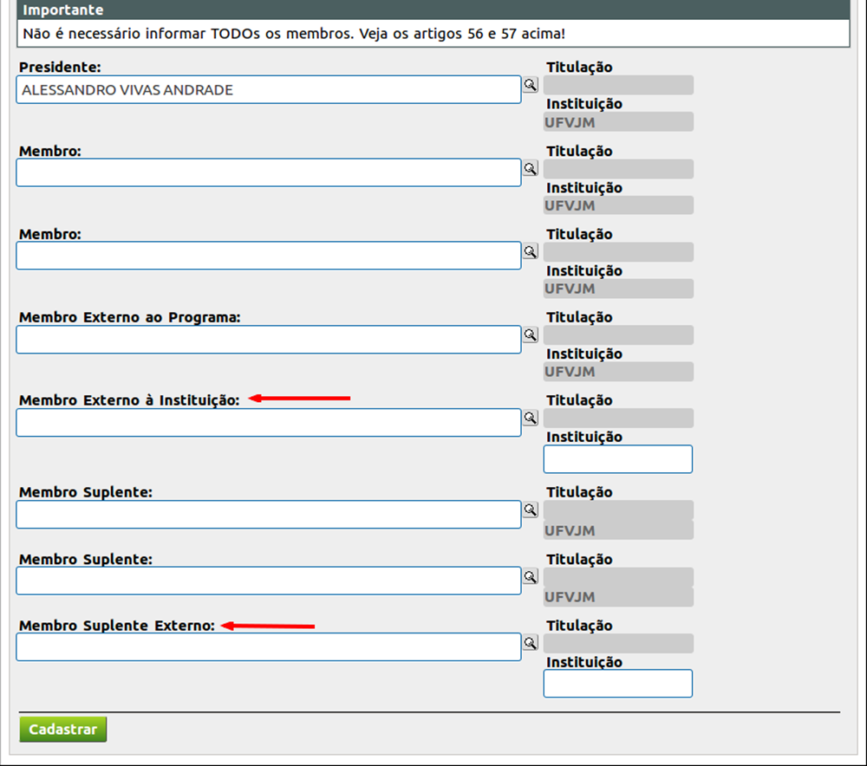
3.2.13. Nos campos indicados na Figura 5, ao clicar no ícone da lupa que busca o registro de pessoa no sistema, caso a mesma não seja encontrada, é possível cadastrá-la pelo botão “Cadastrar Pessoa” indicado na Figura 6.

Figura 6: Tela de cadastro de pessoas
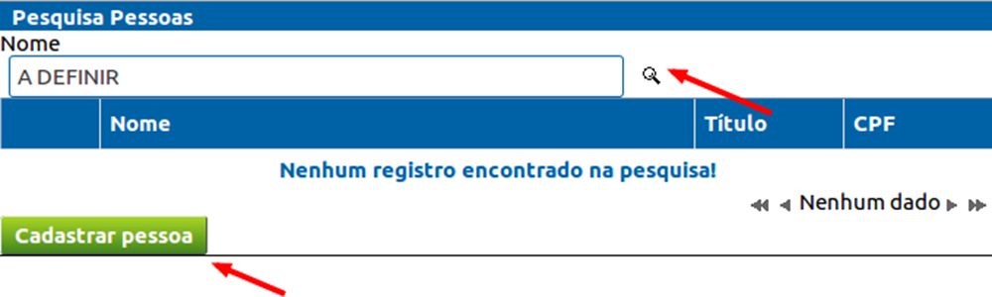
3.2.14. A Figura 7 apresenta todos os campos da tela de inclusão de novas pessoas no e-Campus. Para cadastrar professores externos à UFVJM como membros da banca, basta indicar; os dados obrigatórios (*), CPF e formação para controle do PPGECMaT. Solicitar aos membros somente as informações que o discente e orientador não têm acesso: Nome*: (consultar orientador); CPF (Ex.: 11.1111.111-11): (consultar orientador); Data de Nascimento* (dd/mm/aaaa); Estado de Nascimento*; Município de nascimento*; Escolaridade (ver Lattes do membro da banca); Sexo *: (consultar orientador); Etnia* (para fins de censo); E-mail *: (consultar orientador).
3.2.15. Ao clicar no botão “Cadastrar”, e estando todos os itens mínimos solicitados pelo regulamento geral, o registro é realizado, ficando imediatamente disponível para o orientador(a) aprovar ou devolver o mesmo.

Figura 7: Tela com campos para o cadastro de pessoa no sistema
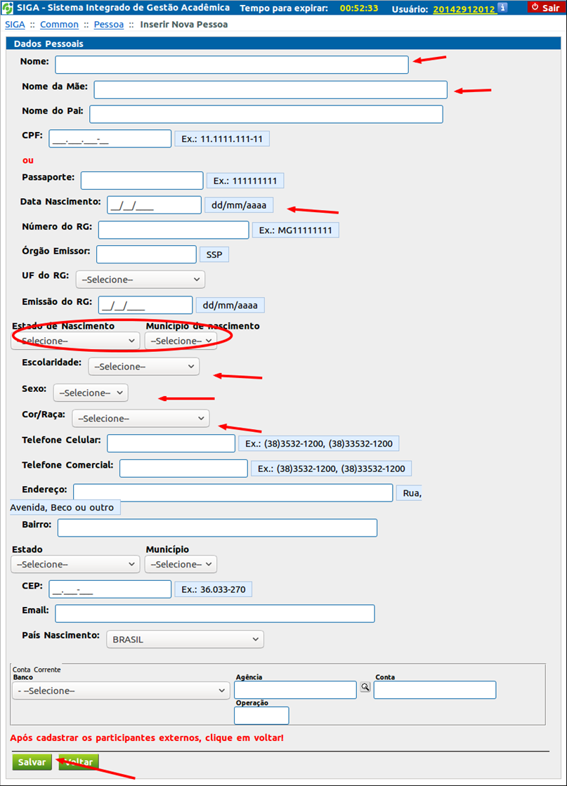

3.2.16. Os campos indicados pelas setas na Figura 7 precisam ser preenchidos.

3.3. IMPRESSÃO DA ATA E DA FOLHA DE APROVAÇÃO
3.3.1. Somente após o Coordenador do Programa autorizar a data de defesa aprovada pelo colegiado do programa será possível realizar a impressão dos documentos prévios à defesa, a saber: a ATA da defesa (dissertação ou tese) e a Folha de Aprovação. Antes de coletar a assinatura dos membros da banca, esses documentos devem estar corretamente preenchidos e salvos em PDF/A.
3.3.2. O caminho é o mesmo para o cadastro, contudo, por causa da situação do registro da defesa, a tela fica com a configuração da Figura 8:

Figura 8: Tela com campos para imprimir Ata e Folha de Aprovação
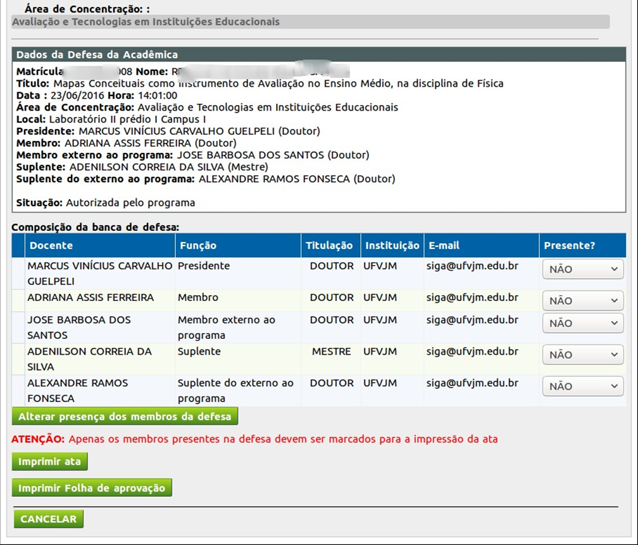
3.3.3. Para impressão correta dos documentos, é fundamental a indicação dos presentes. Isso é feito selecionando a situação na última coluna da tabela de presentes da Figura 8 e clicando no botão “Alterar presença dos membros da defesa”. Enquanto o registro da defesa não for encerrado, esses documentos podem ser emitidos.
3.3.4. O cancelamento do registro de defesa pode ser feito nesse momento. Ao cancelar, todos os dados de um novo registro precisam ser lançados novamente.

3.4. ENCERRAMENTO DA DEFESA
3.4.1. Estando o registro de defesa AUTORIZADO, e passada a data da defesa (inclusive no mesmo dia), o sistema permite anexar apenas um arquivo que DEVERÁ ser a Ata de Defesa impressa pelo e-Campus, salva em PDF/A e assinada pelos membros da Comissão presentes no evento (Figura 9).

Figura 9: Tela com campo para anexar a Ata
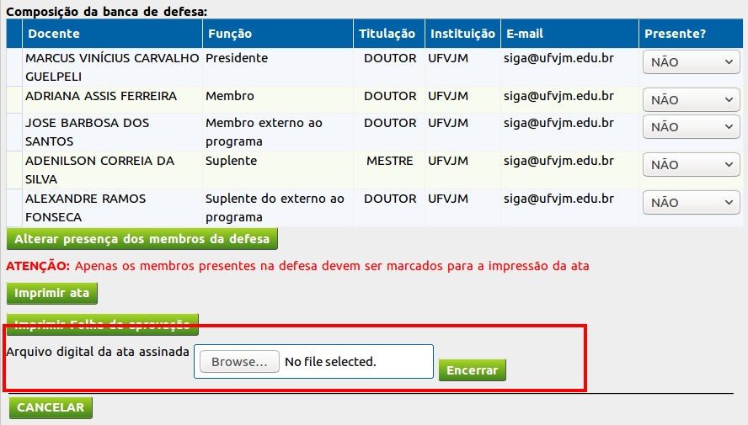

3.4.2. O trecho destacado da Figura 9 é a funcionalidade em questão. Ao anexar o arquivo e encerrar a defesa, o discente e a Secretaria da Pós-Graduação serão informados por e-mail do ocorrido.

CAPÍTULO 4. TUTORIAL PARA O ORIENTADOR APROVAR A SOLICITAÇÃO DA DEFESA DE DISSERTAÇÃO NO E-CAMPUS

4.1. Duas ações são necessárias para permitir a realização da defesa: Aprovação do Docente Orientador e autorização pelo Coordenador do Programa.
4.2. Após o discente concluir a inserção de dados da defesa da dissertação no e-Campus, o Docente Orientador deve realizar a aprovação também no e-Campus.
4.3. Para realizar tais procedimentos, o orientador deverá acessar o e-Campus, entrar no menu “Pós-Graduação” (mesmo procedimento para Corodenador)

Figura 1: Link do módulo e-Campus Pós-Graduação

4.4. Em seguida, entrar no menu “Defesas Cadastradas” (o caminho é o mesmo para Orientadores (as) ou Coordenadores(as) de Programas de Pós-Graduação).

Figura 2: Lista de defesas presididas pelo docente.
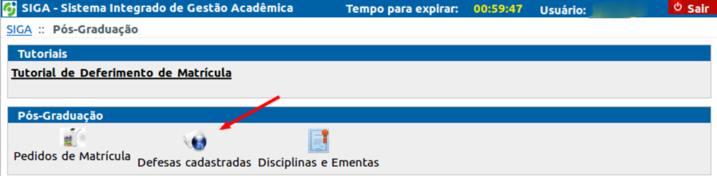

4.5. Uma nova tela com todas as dissertações cadastradas aparecerá para o Orientador e Coordenador do programa. No lado esquerdo da tela encontra-se a coluna “Ações” com as opções: (+) mais informações, (-) menos informações, devolver (ícone lápis) e aprovar (ícone verde).

Figura 3. Tela para o Orientador ou Coordenador do Programa aprovar ou recusar solicitação de defesa
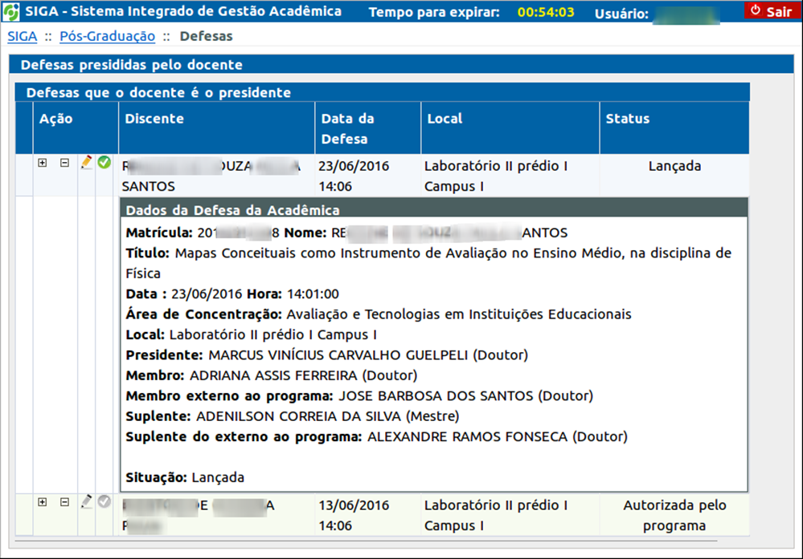

4.6. Tanto a aprovação (feita pelo docente/orientador) quanto a autorização (feita pelo coordenador do programa) são acionadas no mesmo botão verde na lista de ações da relação de defesas.

4.7. ATENÇÃO: apenas as defesas com situação “Lançadas” podem ser devolvidas ou aprovadas pelo orientador. Da mesma forma, somente defesas “Aprovadas” podem ser devolvidas ou autorizadas pela coordenação do curso.
4.8. ATENÇÃO: o prazo de 20 dias para agendamento da defesa também deve ser cumprido pelo orientador, ao aprovar o registro de defesa cadastrado pelo discente.

Ícone | Ação
 | Abre a opção de devolver o registro da defesa para correção do discente. É necessário informar o motivo da devolução.
 | Abre a opção de aprovar / autorizar o registro de defesa. A ação deve ser confirmada.
+ | Mostra os detalhes de uma defesa
- | Esconde os detalhes de uma defesa

4.9. Ícones em tons de cinza indicam que o registro está em uma situação que não permite edição (Figura 4).

Figura 4: Lista de defesas do programa em tom de cinza
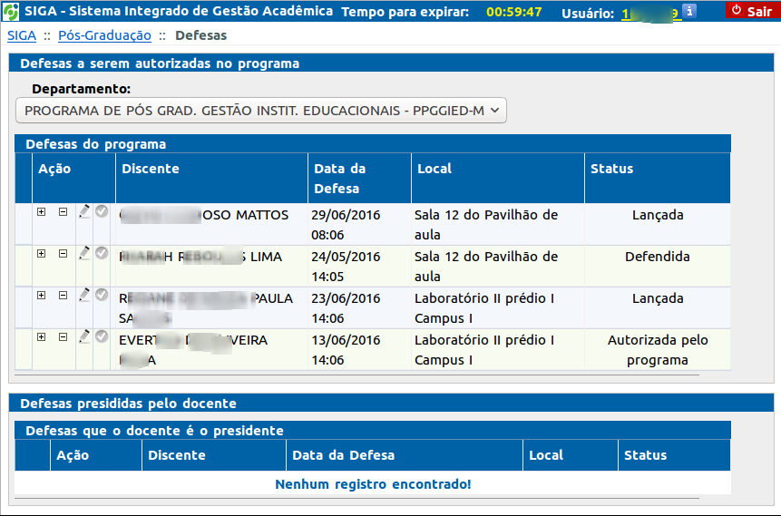

CAPÍTULO 5. SOLICITAÇÃO DE FICHAS CATALOGRÁFICAS
A solicitação de fichas catalográficas para a dissertação e produto educacional são diferentes, uma vez que cada produção é distinta. O Caderno Educacional que caracteriza o Produto Educacional do PPGECMaT pode ser considerado um e-book e não uma dissertação. Sendo assim, seguem as orientações para solicitação de cada ficha catalográfica.

5.1 SOLICITAÇÃO DE FICHA CATALOGRÁFICA PARA A DISSERTAÇÃO
As fichas catalográficas para dissertações, teses e monografias de especialização passaram a ser confeccionadas de forma automática através do Sistema de Geração de Ficha Catalográfica que é uma ferramenta de geração de ficha catalográfica, visando atender melhor a comunidade acadêmica na confecção de seus trabalhos.
A ficha catalográfica é um item obrigatório para as dissertações do PPGECMaT. Seu conteúdo é constituído de um conjunto de elementos, de forma a descrever o documento. Deve ser impressa no verso da folha de rosto do trabalho.
Durante o processo de solicitação de ficha catalográfica, um valor para a sua confecção poderá ser cobrado.
As fichas catalográficas de livros, e outros materiais continuam a ser elaboradas pelas bibliotecas mediante solicitação com o prazo mínimo para envio/entrega de 2 dias, obedecendo a ordem de solicitação.
Gerar Ficha Catalográfica da Dissertação:
Entrar no link: http://portal.ufvjm.edu.br/sisbi/ficha-catalografica/
Preencha o formulário corretamente para gerar a ficha catalográfica. Antes de preencher, lembre-se:
- Gerar a ficha APENAS APÓS DEFESA E FINALIZAÇÃO DO TRABALHO, com as devidas alterações indicadas pela banca, quando couber;
- Não acrescentar pontuação nos campos;
- Observar as dicas de preenchimento de cada campo.
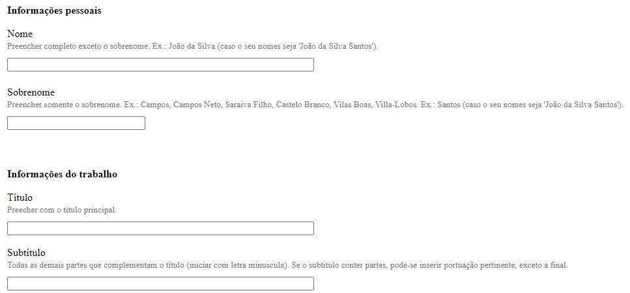

5.2 SOLICITAÇÃO DE FICHA CATALOGRÁFICA PARA O PRODUTO EDUCACIONAL
As fichas catalográficas de livros, e-Books e outros materiais continuam a ser elaboradas pelas bibliotecas, mediante solicitação com o prazo mínimo para envio/entrega de 2 dias, obedecendo a ordem de solicitação. A Biblioteca da UFVJM modifica constantemente o processo de solicitação de ficha catalográfica para livros e e-Books. Sugerimos três caminhos possíveis para a ficha do Produto Educacional:

5.2.1. Tutorial para solicitação de Ficha catalográfica do Produto Educacional pelo Sistema de Geração de Ficha Catalográfica
O processo para solicitar uma ficha catalográfica para o Produto Educacional é idêntico ao processo da Dissertação, porém com os seguintes diferenciais:
1. Acesse a página para gerar a ficha catalográfica: http://portal.ufvjm.edu.br/sisbi/ficha-catalografica/
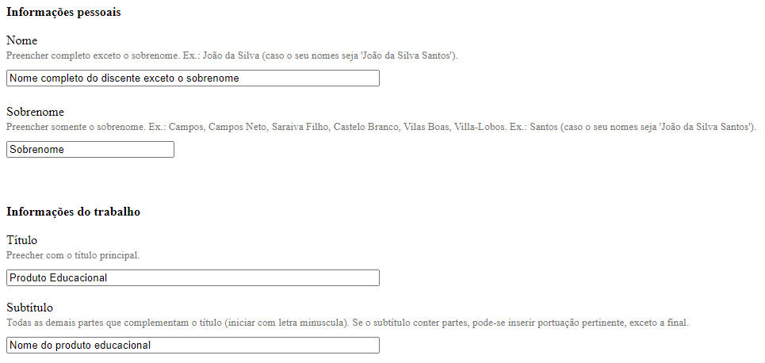
Escrever em:
- Nome: Nome completo do discente exceto sobrenome
- Sobrenome: Sobrenome (conforme citação bibliográfica)
- Título: Produto educacional (escrever em “Título” Produto educacional para diferenciar da dissertação)
- Subtítulo: Nome do produto educacional
Continue preenchendo os dados, conforme solicitado pela ficha:
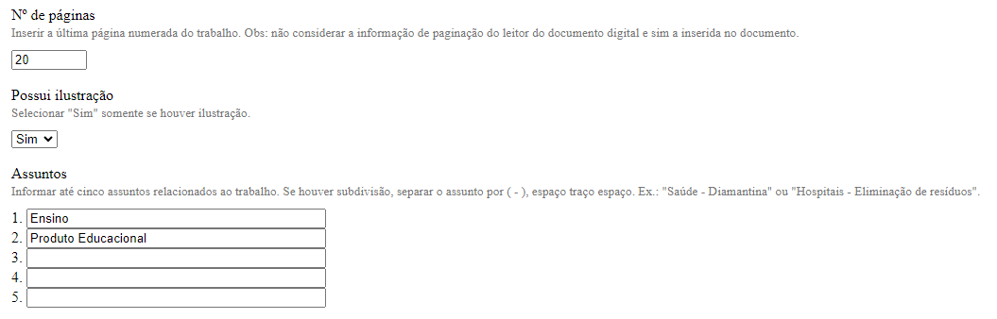
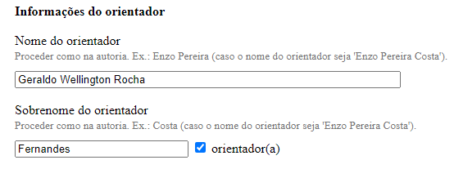
Gerando a ficha do Produto Educacional:
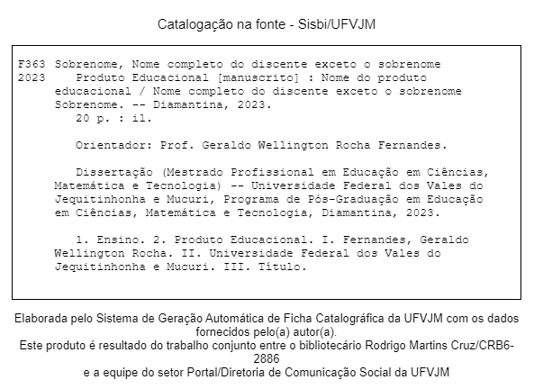

5..2.2 Solicitação de ficha catalográfica via formulário da Biblioteca UFVJM
Acesse o link e preencha as informações:
https://docs.google.com/forms/d/e/1FAIpQLSfaYSz_3FxY9R84dyE1V-YW4QpS_iBBA-xUpB4l4j-tNpzqtw/viewform

5.2.3. Tutorial para solicitação de Ficha catalográfica pelo pergamum Biblioteca como e-Book
1. Acesse a página de consulta ao acervo: http://biblioteca.ufvjm.edu.br/pergamum/biblioteca/index.php
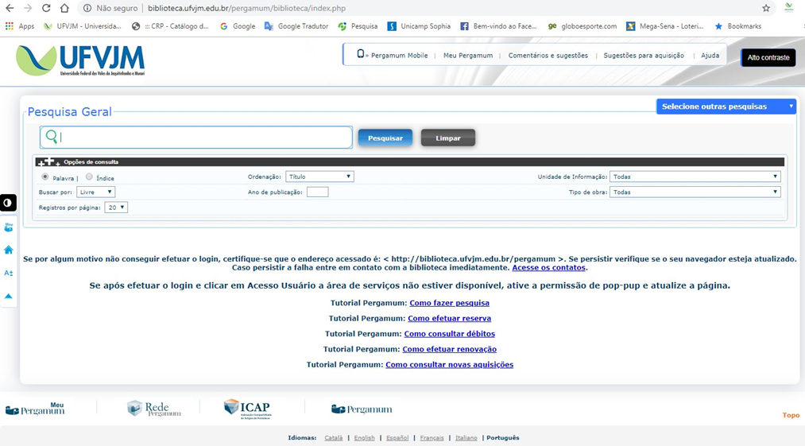
2. Após acessar, clique em “Meu Pergamum”.
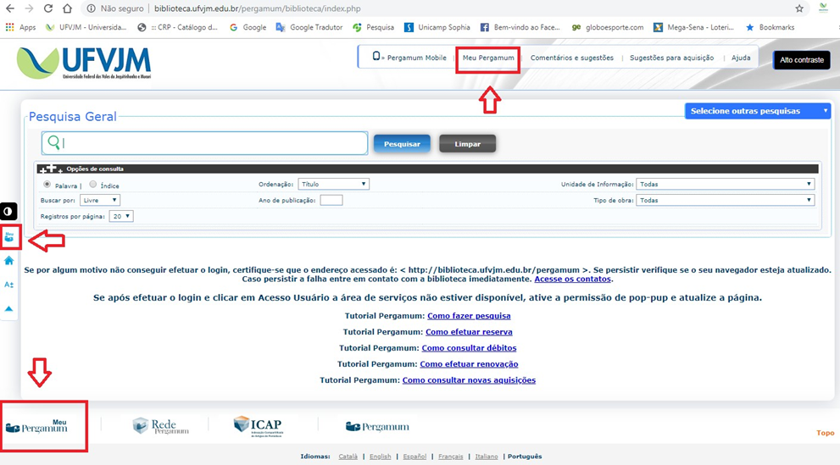
2.1. Se ao clicar em “Meu Pergamum” não abrir nenhuma aba adicional significa que o Pop-up está bloqueado.
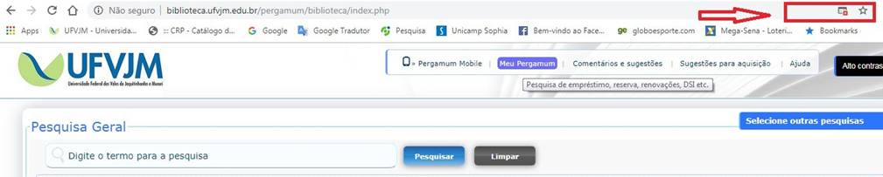

2.2. Clique no ícone de bloqueio e selecione a opção sempre permitir.
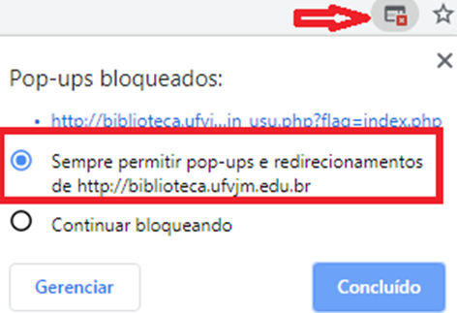

3. Ao clicar em “Meu Pergamum” abrirá uma aba adicional solicitando senha e matrícula.
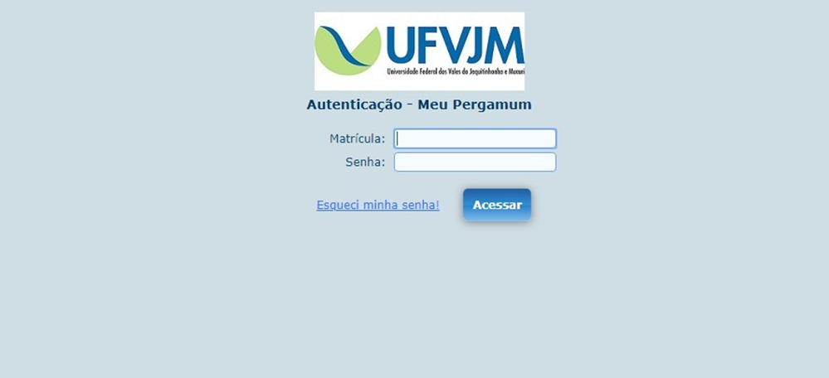

- Após inserir a senha você estará logado e poderá solicitar vários serviços, dentre os quais a ficha catalográfica.
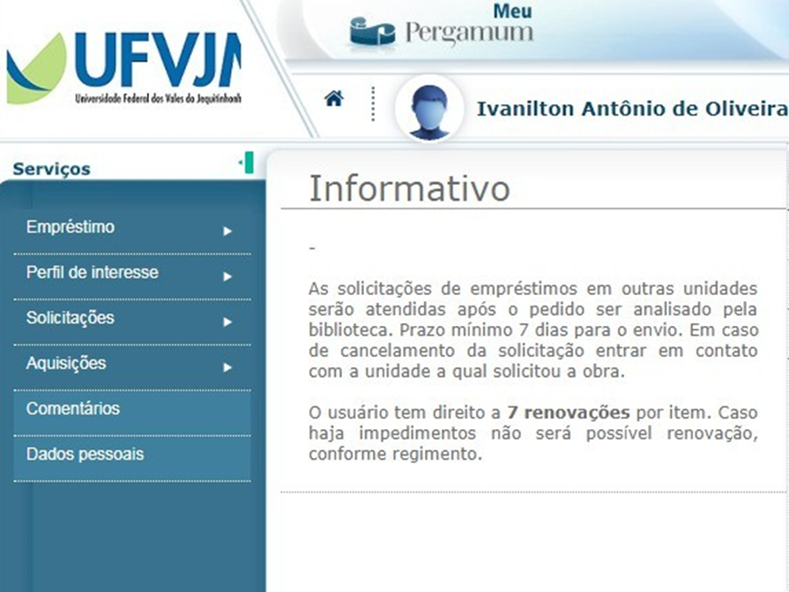

- Para solicitar a ficha catalográfica clique em solicitações > ficha catalográfica.
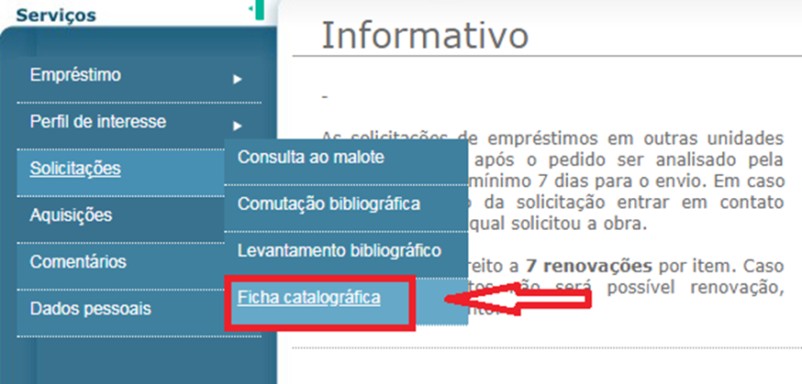
- Para efetivar a solicitação preencha os campos: Unidade de Informação (campus JK, campus I e etc.), Título, Palavras-chave, Folha de rosto (curso; programa de aprendizagem; orientador), Resumo, Introdução, Bibliografia (página onde começa e onde termina as referências), Total de páginas (total de páginas do trabalho), Possui (ilustração, gráfico, imagens, etc.), Email de contato. Clique em gravar e aguarde até dois dias, a ficha solicitada chegará no e-mail.
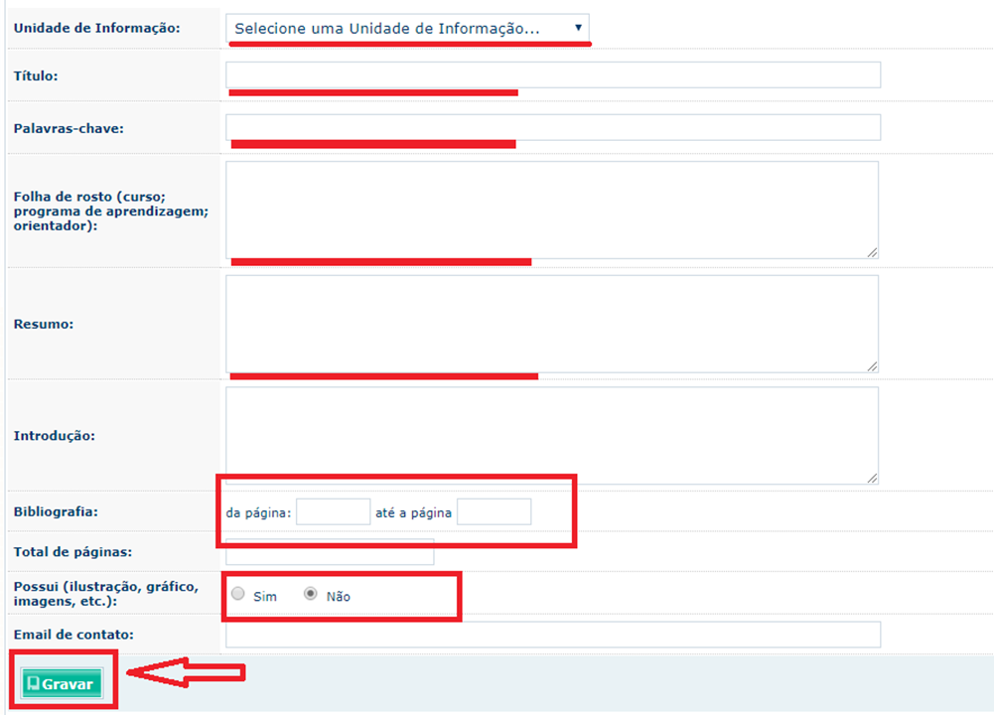
Observação: Preencha o campo Introdução com o resumo do trabalho.

Atenção: Após realizada a solicitação, o usuário deve voltar ao menu, clicar em Solicitações, Ficha catalográfica e no final da página clicar em mostrar. Serão relacionadas todas as solicitações realizadas e seu status.

CAPÍTULO 6. PREENCHIMENTO DE TERMO PARA DISPONIBILIZAÇÃO E LICENCIAMENTO DE DISSERTAÇÕES E PRODUTOS EDUCACIONAIS NO REPOSITÓRIO INSTITUCIONAL DA UFVJM

O Repositório Institucional (RI/UFVJM) tem por objetivos a gestão, preservação e ampla disseminação da produção científica da Universidade permitindo, quando possível, acesso ao conteúdo em formato integral.
Após a Defesa, o discente deverá preencher e depois enviar para a PPRPG alguns documentos, entre eles o Termo de Autorização para disponibilização e licenciamento de Dissertações e Produto Educacional no Repositório Institucional da UFVJM, assinado preferencialmente de forma eletrônica.
O Termo está disponível em: clique aqui. Abaixo tem um modelo para ter acesso às informações:
Termo de Autorização para disponibilização e licenciamento de Dissertações e Teses e Monografias de especialização no Repositório Institucional da UFVJM
1 IDENTIFICAÇÃO
Autor:
E-mail: |  | Telefones:
Matrícula: | CPF: | RG:

2 TRABALHO
( ) Dissertação com Produto Educacional ( ) Tese ( ) Monografia de especialização
Título:

Palavras-chave:
Programa de pós-graduação:
Data da defesa: ( ) Aberta ( ) Fechada¹
Orientador: | E-mail:
Coorientador(es):

3 INFORMAÇÕES DE ACESSO
Liberação para disponibilização? ( X ) Sim²^{, 3} ( ) Não⁴

Trabalho confidencial ( ) Sim ^{4, 5} ( X ) Não

¹ Deve ser acompanhado da Ata ou Declaração de sigilo da defesa.
² Os metadados dos trabalhos ficarão sempre disponíveis.
³ Toda dissertação e tese produzida pela UFVJM deve ser divulgada conforme Portaria Capes nº 3 de 15 de fevereiro de 2006 e Resolução própria do RI/UFVJM.
⁴ Todo trabalho confidencial deve acompanhar justificativa, e data limite ou período de restrição.
⁵ Caso necessário o tempo data/período poderão ser prorrogados mediante avaliação do CITec/UFVJM.

4 LICENÇA
Na qualidade de titular dos direitos de autor da publicação supracitada, de acordo com a Lei nº 9610/98, autorizo a Universidade Federal dos Vales do Jequitinhonha e Mucuri a disponibilizar gratuitamente, sem ressarcimento dos direitos autorais, conforme permissões assinadas acima, do documento, em meio eletrônico, no Repositório Institucional da UFVJM, no formato especificado², para fins de leitura, impressão e/ou download pela Internet, a título de divulgação da produção científica gerada pela Universidade, a partir desta data. Autorizo ao SisBi/UFVJM disponibilizar a obra, gratuitamente, de acordo com a licença pública Creative Commmons Licença 4.0 Unported por mim declarada sob as seguintes condições: não permite comercialização, não permite modificações.

A obra continua protegida por Direito Autoral e/ou por outras leis aplicáveis. Qualquer uso da obra que não o autorizado sob esta licença ou pela legislação autoral é proibido.

__________________________________________ _________________________, _____/_____/_____.
Assinatura do autor Local Data

Data da entrega do documento no SisBi/UFVJM:_____/____/___. Recebido por:____________________

Material adaptado da PRPPG e tutorial disponibilizado no e-Campus para os discentes.
Material adaptado da PRPPG e tutorial disponibilizado no e-Campus para os docentes.
Adaptado do tutorial disponibilizado em: http://ufvjm.edu.br/biblioteca/component/content/article/17-avisos/212-tutficha.html
https://creativecommons.org/choose/
Preferencialmente assinatura eletrônica

